ANEXO A
PLANO DE GESTÃO DE CADEIAS DE VALOR (PGCdV)
Dados Cadastrais e Currículo do Empreendimento Proponente
Chamada 12/2022 – Planos de Gestão de Cadeias de Valor
Programa REDD Early Movers
Nome do empreendimento proponente:
Endereço completo (inclusive o CEP):
Telefone:
E-mail:
Natureza jurídica:
Data do Registro Jurídico:
CNPJ:
Representantes legais (nome e cargo):
Coordenador do Plano de Gestão:
E-mail para contato
(preferencialmente mais de um):
Telefone:
Ordenador de despesas (responsável pela gestão financeira do Plano):
E-mail para contato
(preferencialmente mais de um):
Telefone:
Parcerias institucionais:

Apresentação Geral do Plano de Gestão de Cadeias de Valor’
[Observar o formato e o número máximo de páginas indicado para cada item]
Programa REM MT
Chamada de Projetos 12.2022 - Subprograma Agricultura Familiar e de Povos e Comunidades Tradicionais
Nome do Plano de Gestão:
Área de atuação do Plano (municípios):
Empreendimento proponente:
Empreendimentos aglutinados:
Coordenadas Geográficas e/ou Pontos de Referência:
Qual Cadeia de Valor o Plano de Gestão contemplará?
Orçamento total do Plano de Melhoria – Médio prazo (5 anos):
Orçamento Plano de Melhoria – Curto prazo (1 ano - valor a ser desembolsado pelo Programa REM MT):
Valor de Contrapartida:

Sumário
1. Resumo executivo da proposta 4
2. Antecedentes 4
3. Objetivo geral da proposta 4
4. Objetivos específicos da proposta 4
5. Problema a ser solucionado em relação à Cadeia de Valor 4
6. Impacto da cadeia ou relevância da proposta 4
7. Diagnóstico da Cadeia de Valor 5
8. Mapeamento e análise da Cadeia de Valor 13
9. Estratégias de Melhoria da Cadeia de Valor 14
11.Plano de Melhoria da Cadeia de Valor 14
12. Gestão do Plano de Melhoria 16
13. Questões adicionais 20

PARTE I – CADEIA DE VALOR
DETALHAMENTO DO PLANO DE GESTÃO DE CADEIA(S) DE VALOR

1. Resumo executivo da proposta
No máximo 10 (dez) linhas descrevendo precisamente os objetivos, as metas e a duração das atividades do plano considerando as estratégias de curto e médio prazo, demonstrando o que se pretende atingir ao final do mesmo.

2. Antecedentes
No máximo 10 (dez) linhas descrevendo os antecedentes do empreendimento em relação ao processo produtivo/cadeia de valor, fundamentação teórica e justificativa da proposição.

3. Objetivo geral da proposta
No máximo 4 (quatro) linhas demonstrando a ideia central do Plano de Gestão, indicando o que a proposta pretende alcançar considerando 5 anos de implementação.

4. Objetivos específicos da proposta
No máximo 5 objetivos, demonstrando como se pretende alcançar o objetivo geral da proposta.

5. Problema a ser solucionado em relação à Cadeia de Valor
No máximo, 3 (três) linhas para descrever cada um dos itens abaixo, indicando qual o problema central e quais soluções serão adotadas para solucionar o problema apresentado na proposta:
  - Problema central – deve informa o problema central que impede o desenvolvimento da cadeia de valor

  - Solução proposta para enfrentamento do problema - apresenta a estratégia para resolução do problema central visando o fortalecimento da Cadeia de Valor.

6. Impacto da cadeia ou relevância da proposta
- Identificação dos parceiros - apresenta a rede de parceiros estratégicos que atuam no território apoiando a Cadeia; descrever os projetos em curso, recursos aportados, agendas e prazos.
- Localização e tamanho da área em hectare - apresenta a área de abrangência da proposta em hectare, com a caracterização da região de execução da proposta.
- Impacto esperado em relação à conservação - justifica como a proposta irá contribuir para conservação da natureza ou da biodiversidade, de modo a mitigar os impactos negativos sobre as mudanças climáticas.
- Número de beneficiários - descreve o número de famílias apoiadas, número de homens e mulheres beneficiados(as) e número de jovens beneficiados(as).

7. Diagnóstico da Cadeia de Valor
Análise de viabilidade da Cadeia de Valor: a intenção deste tópico é identificar os problemas, investigar as causas e buscar soluções estratégicas; mapear parcerias, mercados acessados e volumes comercializados visando o desenvolvimento da Cadeia de Valor (máximo 2 páginas).
DIMENSÃO ECONÔMICA
Fontes geradoras de receita |  | Consiste na indicação das principais fontes geradoras de renda da empreendimento; informando se a receita principal vem da atividade produtiva e quanto ela representa do faturamento total do empreendimento.
Tempo de trabalho na atividade produtiva |  | Consiste no levantamento do tempo empregado, quanto tempo de trabalho por semana/mês/ano esta atividade produtiva necessita e qual a relação com a Cadeia a ser trabalhada.
Relação com os mercados |  | Consistem nas informações sobre os mercados acessados e principais clientes, públicos e privados, parceiros comerciais, descrevendo sua localização geográfica (local, estadual, regional, nacional ou internacional), mercado justo.
Preços praticados |  | Consiste na informação sobre os preços praticados com o mercado, informando os preços de venda do(s) produto(s) por volume praticado, por exemplo: 250gr de castanha do brasil, 500gr, 1kg etc.
DIMENSÃO ECONÔMICA
Volumes produzidos |  | Consiste nas informações sobre os volumes produzidos em quilogramas.
Volumes comercializados |  | Consiste nas informações sobre os volumes comercializados em quilogramas.
Beneficiamento/Transformação da matéria-prima |  | Consiste na informação sobre o nível de beneficiamento e/ou transformação da matéria-prima em um produto, por exemplo: beneficiamento (cortar, limpar, fatiar), transformação (triturar, destilar, moer).
Infraestrutura de produção (beneficiamento/transformação) |  | Consiste nas informações sobre recursos e estruturas produtivas, como instalações prediais, máquinas e equipamentos, logística de transporte (veículos).
Relações financeiras |  | Consistem nas informações sobre o acesso a crédito, projeto de fomento, doadores e mecanismos financeiros (por exemplo: Fundo Rotativo Solidário).
DIMENSÃO SOCIAL
Caracterização do público-alvo | Consiste na caracterização do público-alvo da proposta, informando se a empreendimento pertence a algum grupo de povos e comunidades tradicionais, se são assentados da reforma agrária, pescadores artesanais, populações indígenas dentre outros. Utilizar dados como IDH no município ou consórcio, informar se há acesso à escola, saneamento básico, rede de proteção social, posto de saúde.
Número de pessoas beneficiadas | Consiste no levantamento do número de pessoas beneficiadas diretamente ou indiretamente com a atividade produtiva. Devendo ser especificado o número de homens e mulheres por etapa produtiva.
Atores envolvidos | Consiste no levantamento do número de atores envolvidos na atividade produtiva referente a cadeia de valor.
Número de mulheres envolvidas | Consiste no levantamento do número de mulheres envolvidos na atividade produtiva por elo da Cadeia de Valor.
DIMENSÃO SOCIAL
Geração de renda | Consiste no levantamento da renda média por família associada.
Serviços de apoio (ATER, promotores da Cadeia) | Consiste no levantamento de quais organizações promovem o desenvolvimento da Cadeia, tipo de atuação e quais as iniciativas em curso.

DIMENSÃO AMBIENTAL E SANITÁRIA
Biomas | Consiste em informar o bioma no qual o empreendimento atua.
Caracterização ambiental | Consiste em informar o estágio de conservação dos recursos hídricos, histórico de ocupação do território, histórico do uso do fogo, destinação de resíduos, estoque natural em se tratando de produtos da sociobiodiversidade, impacto causado pela atividade produtiva, por exemplo extensão territorial, presença de áreas improdutivas, se está situada dentro ou no entorno de uma unidade de conservação ou território indígena, se possui CAR.
Regularidade ambiental | Consiste nas informações sobre a situação das obrigações ambientais legais, tais como: CAR, PRA, licenças ambientais dentre outros.
Regularidade sanitária | Consiste nas informações sobre o estado de regularização sanitária da agroindústria ou estrutura produtiva equivalente de acordo com a legislação sanitária referente à natureza dos produtos e abrangência geográficas dos mercados de atuação.
DIMENSÃO AMBIENTAL E SANITÁRIA
Gestão da qualidade | Consiste nas informações sobre as boas práticas e ferramentas de gestão da qualidade de produtos e processos de produção primária/beneficiamento/transformação/armazenamento e distribuição adotados pelo empreendimento ao longo da cadeia.
Tecnologias de baixo carbono | Adoção de prática de produção sustentável, tais como: Sistema Agroflorestal – SAFs, Integração Lavoura Pecuária Floresta – ILPF, Agroecologia, energia renovável, reaproveitamento de resíduos dentre outros.

GOVERNANÇA
Engajamento dos atores | Consiste na quantificação do nível de engajamento dos atores, como por exemplo: participação nas atividades produtivas, se comercializa a produção por meio do empreendimento/grupo, participação de assembleias e reuniões.
Tomada de decisão | Consiste nas informações sobre os processos para tomada de decisões conscientes e estruturadas. Sendo as decisões descentralizados com foco em resultados.
Relações de poder na CdV | Consiste nas informações sobre como as relações de força são distribuídas, por exemplo: sócios, mulheres, homens, jovens, parceiros.
Relações de gênero | Consiste no acesso e controle no processo produtivo ao longo da CdV.
GOVERNANÇA
Comunicação | Consiste nas Informações sobre como se dá o fluxo de comunicação ao longo da CdV.
Transparência | Consiste nas informações sobre os meios e instrumentos de comunicação que garantem a transparência para os atores envolvidos na CdV.
Fluxo de informação | Consiste no fluxo de informação ao longo da CdV.

8. Mapeamento e análise da Cadeia de Valor
A intenção deste tópico é subsidiar o proponente do plano a apresentar um mapeamento da cadeia de valor. O mapeamento é o elemento central da análise da Cadeia de Valor, deve conter detalhes do produto ou serviço específico, fornece uma visão geral do sistema, e dispõe de elementos essenciais para a promoção da cadeia. O mapa é uma representação gráfica da Cadeia de Valor (figura 1), que revela o funcionamento, operacionalização e fluxo da cadeia por meio de uma rede de atores: operadores, serviços terceirizados, apoiadores e reguladores, que atua em cada etapa. O mapa deve ajudar na visualização dos tópicos de análise da Cadeia de Valor, estruturando as informações de acordo com as funções e estágios identificados.
- Mapa da cadeia de valor
O mapa da cadeia de valor elaborado no processo da Mentoria Estratégica deverá ser inserido abaixo. Este mapeamento vai permitir visualizar um fluxo que subsidiará o plano de melhoria.
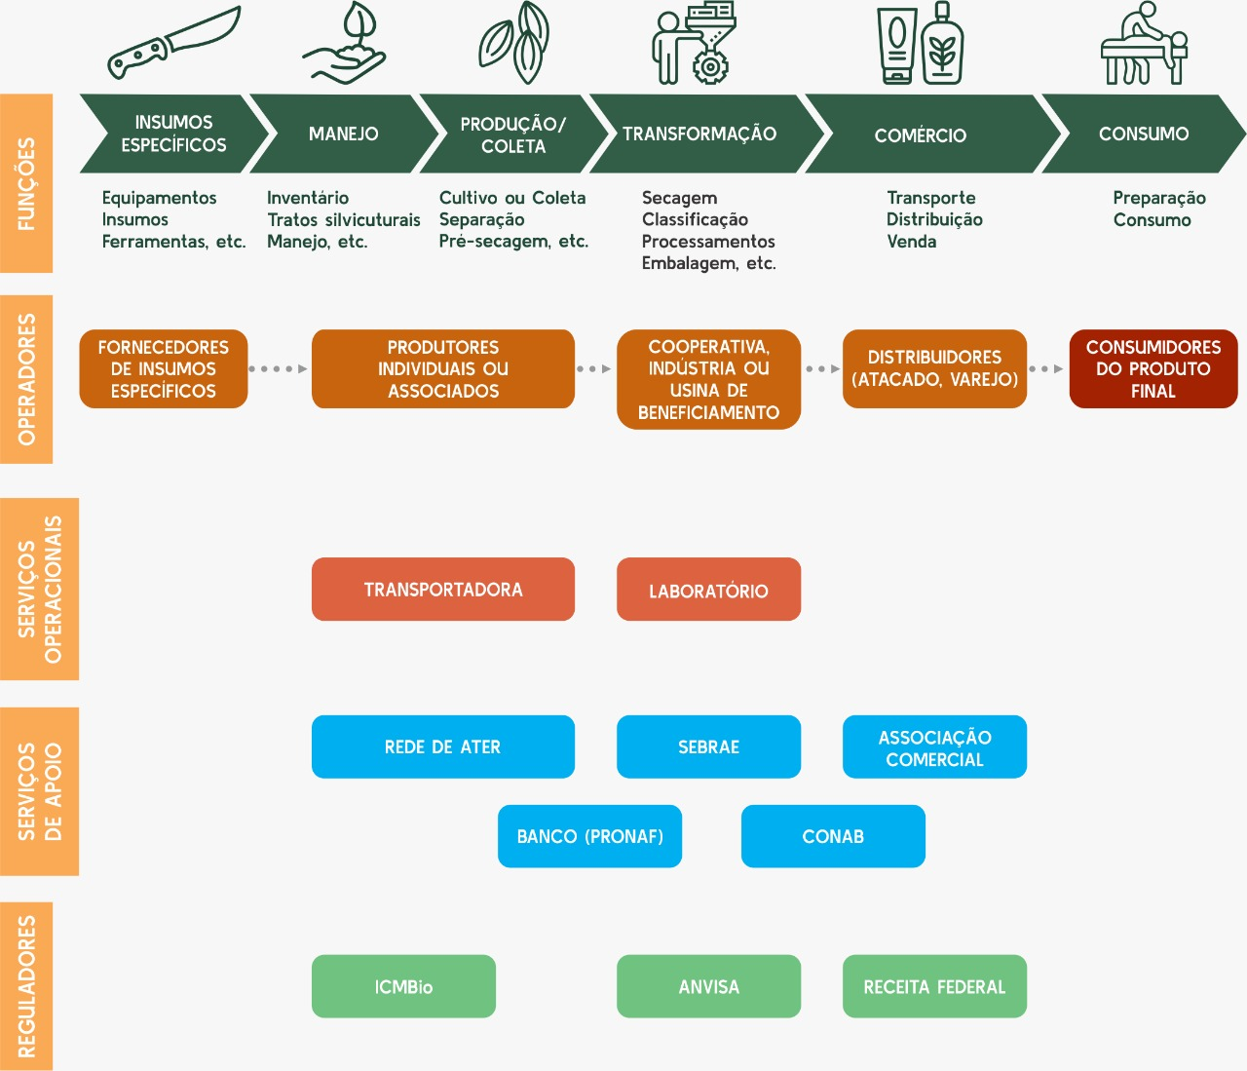

Figura 01. Exemplo de Mapeamento da Cadeia de Valor da Castanha do Brasil, inspirado no material de apoio da Capacitação ValueLink REM/AFPCT, 2021

- Análise da Cadeia ou setor - deve conter análise dos aspectos sociais, econômicos e ambientais da Cadeia, considerando os limites e oportunidades vinculadas à visão de futuro, como também, o nível de influência e objetivos de cada um dos atores.

9. Estratégias de Melhoria da Cadeia de Valor
Descrever as estratégias que antecipam possível mudança de uma Cadeia de Valor e fornecer respostas sobre como a Cadeia de Valor poderia passar de seu estado atual para um estado melhorado em cinco anos, fornecendo orientações para os atores envolvidos. A elaboração da estratégia deve considerar as dimensões econômicas, ambientais e sociais conforme os itens seguintes:
  - Visão de desenvolvimento comum
Após o mapeamento da cadeia de valor, o próximo passo é a definição de uma visão de futuro, visão comum dos atores da cadeia. Em seguida, se definem as oportunidades e gargalos que contribuem ou dificultam o alcance desta visão comum.
    - Visão de futuro - informar onde se quer chegar; a direção estratégica do desenvolvimento da Cadeia de Valor para o prazo de 5 anos.

    - Limites/gargalos para o desenvolvimento - Identificar os problemas, limites e/ou gargalos relacionados à Cadeia de Valor relacionados à visão de futuro.

    - Oportunidades para o desenvolvimento - informar as possibilidades de mudança capazes de serem aproveitadas relacionadas a visão de futuro.

11.Plano de Melhoria da Cadeia de Valor
Considerando as informações dos itens anteriores (desenhando o Plano de Melhoria), defina o escopo do Plano de Melhoria conforme, Tabela 1:
  - Objetivo geral de curto prazo do Plano de Melhoria – 1 ano - informar o objetivo exequível/realístico para 1 ano da proposta (Período de apoio do programa REM MT);
  - Meta de desenvolvimento de curto prazo do Plano de Melhoria – 1 ano - informar a meta de desenvolvimento para 1 ano da proposta (Período de apoio do programa REM MT);
  - Limitações priorizadas - Informar os problemas e necessidades que serão traduzidos em soluções para a Cadeia de Valor para implementação; priorizar as oportunidades capazes de potencializar as ações do projeto de melhoria e os limites/problemas/gargalos descritos nos itens “Visão de desenvolvimento comum”, “Limites para o desenvolvimento” e “Oportunidades para o desenvolvimento;
  - Objetivos específicos - informar o alvo que se deseja alcançar e como isso será feito; visa solucionar as limitações e/ou problemas da Cadeia de Valor. Devem ser mensuráveis, passíveis de demonstração e reproduzíveis.
  - Resultados esperados - descrever a forma concreta em que se espera alcançar os objetivos específicos. Assim como no item anterior, devem ser mensuráveis, passíveis de demonstração e reproduzíveis.
  - Ações propostas - descrever as intervenções que deverão ser realizadas para alcançar os objetivos propostos;
  - Prazo - informar o período de tempo dentro do qual a ação proposta deve ser realizada.

Participantes e seus papéis - Informar os responsáveis em cada empreendimento e suas participações no Plano de Melhoria, respectivamente, conforme Tabela 02

Tabela 02. Organização dos participantes e suas atribuições/dedicação no Plano de Melhoria
Nome | Empreendimento | Tipo de vínculo | Atribuições no Plano | Dedicação  (nº de meses e carga horária semanal)

12. Gestão do Plano de Melhoria

Descreve a metodologia detalhada para cada Objetivo Específico do Plano de Gestão da Cadeia. Deve ser escrito como será realizado o cumprimento dos objetivos específicos propostos. Apresentar o detalhamento das etapas necessárias para a realização da proposta – O quê? Como? Onde? Quando? Quem? a logística necessária, o local de realização, as distâncias percorridas, os meios de transporte etc. Conforme exemplo de organização na Tabela 03, os tópicos obrigatórios são:
  - Resultados Esperados - os resultados esperados são consequência final das ações/atividades expressas de forma qualitativa ou quantitativa para o alcance dos objetivos.
  - Indicadores - devem medir o sucesso do resultado alcançado e expressar aspectos da realidade que podem ser observados e mensurados.
  - Atividades - são as ações específicas a serem realizadas para produzir as entregas previstas no plano.

Tabela 03. Organização dos tópicos do Plano de Melhoria para o Plano de Gestão de Cadeia de Valor
Objetivo específico | Resultados esperados | Indicadores | Fonte de verificação | Atividades | Fatores externos  (para o alcance dos resultados) | Responsável
A1.1 | A1.1 |  |  | A1.1.1  A1.1.2  A1.1.X... | Riscos:  Oportunidades:
 | A1.2 |  |  | A1.2.1  A1.2.X… | Riscos:  Oportunidades:
 | A1.33 |  |  | A1.3.1  A1.3.X… | Riscos:  Oportunidades:
A1.2 | A1.2 |  |  | A1.2.1  A1.2.X... | Riscos:  Oportunidades:
Ax.x... | Ax.x... |  |  | A2.1.1  A2.1.X... | Riscos:  Oportunidades:
  - Gestão de Riscos Internos e Externos ao Plano
A partir dos riscos identificados na tabela 3 (acima), o empreendimento deve preencher as informações abaixo, indicando o tipo de risco, probabilidade de ocorrência, impacto para o projeto e qual a ação a ser tomada a fim de resolvê-lo. Estes riscos podem ser internos (exemplo: relacionados a questões técnicas, financeiras, organizacionais, legais ou sazonais) ou externos (exemplo: relacionados à contratação de terceiros, instituições parceiras, questões políticas, climáticas, sanitárias e etc.).
Tabela 04. Matriz de riscos do Plano de Gestão
Descrição do risco  (utilizar a descrição utilizada na tabela 3) | Tipo de risco  (risco técnico, financeiro, gestão, organizacional, legal ou risco externo) | Probabilidade  (alta, média, baixa) | Gravidade  (alta, média, baixa) | Resposta ao Risco (eliminar, mitigar, transferir, aceitar) | Descrição da Resposta  (especificar as ações) | Responsável

Probabilidade:
- Alta – a probabilidade de ocorrência é superior à 50%.
- Média – a probabilidade de ocorrência é de até 50%.
- Baixa – a probabilidade de ocorrência é de até 10%.
Gravidade:
- Alta – consequências irreversíveis e/ou de alto custo para o Plano, capazes de interrompê-lo.
- Média – consequências podem ser revertidas e não tem custo elevado em termos de orçamento e cronograma.
- Baixa – consequências não impactam no cronograma e no orçamento do Plano.
Resposta ao risco:
- Eliminar – significa definir ações que removam esta ameaça do Plano.
- Mitigar – significa reduzir a probabilidade de ocorrência ou o impacto negativo previsto para um risco.
- Transferir – significa que o risco será repassado para um terceiro/parceiro/contratado.
- Aceitar – significa que o risco tem um impacto baixo e nenhuma ação prévia será definida.

  - Impacto do Plano de Gestão em relação ao Programa REM MT
Define as metas para acompanhamento dos indicadores de impacto do Programa REM MT e consolida as linhas de base para acompanhamento. A organização deve selecionar os indicadores pertinentes ao seu Plano de Gestão e definir uma meta que seja factível, considerando 1 ano de implementação e mensurável.
Indicadores do Subprograma AFPCT | Preenchimento | Linha de Base  (estado atual) | Meta
Eixo 1 - Indicador 1.1 - Número de cadeias produtivas sustentáveis e de valor prioritárias em operação | Descritivo
Eixo 1 - Indicador 1.2 - Área (ha) com plano de manejo florestal sustentável de PFNM | hectare
Eixo 2 - Indicador 2.2 - Número de empreendimentos coletoras beneficiadas | und
Eixo 2 - Indicador 2.1 - Quantidade de sementes comercializadas pelas redes de sementes; | Tonelada
Eixo 3 - Indicador 3.2 - Número de projetos de tecnologias de baixo carbono apoiados; | und
Eixo 3 - Indicador 3.3 - Número de famílias atendidas pela ATER com tecnologias de baixo carbono | famílias
Eixo 3 - Indicador 3.1 - Número de tecnologias de baixo carbono adotadas por cadeias de cultivos perenes, fruticultura e apicultura; | descritivo
Eixo 4 - Indicador 4.2 - Aumento do faturamento das associações e cooperativas; | %
Eixo 4 - Indicador 4.3 - Aumento da fidelização dos cooperados às associações e cooperativas | %
Eixo 4 - Indicador 4.1 - Número de associações e cooperativas de AF e de PCT com projetos de melhoria implementados com êxito; | Descritivo
Eixo 5 - Indicador 5.2 - Aumento da produção de leite em litros/vaca em lactação/dia; | litro/vaca lac./dia
Eixo 5 - Indicador 5.1 - Aumento da eficiência produtiva da pecuária leiteira (litros de leite/ha/ano) sem ampliação da área total; | litro/ha/ano
Eixo 6 – Indicador 6.3 Número de planos de ATER elaborados; | und
Eixo 6 – Desemp. 6.2 Número de famílias que adotam boas práticas; | famílias
Eixo 6 – Indicador 6.1 - Número de boas práticas difundidas pela ATER e adotadas por AF PCT; | Descritivo
Subprograma AFPCT Indicador A1a: Número de famílias beneficiadas diretamente pelo Subprograma (biomas Amazônia e Cerrado) | famílias
Subprograma AFPCT Indicador A2b: Número de hectares sob manejo de baixo carbono (cultivos perenes, fruticultura, agrofloresta, pecuária leiteira, e MFNM) | hectare

13. Questões adicionais
As perguntas a seguir devem ser respondidas em uma sessão específica ao final do Plano:
  - O seu empreendimento leva em consideração questões de integração de gênero e diversidade nas suas políticas internas, contratações e projetos? Se sim, explique brevemente como isso é feito, incluindo se há garantias de isonomia em processos de seleção e remuneração. (máximo 10 linhas)

  - A sua proposta tratará em algum aspecto de atividades que se refiram aos critérios de exclusão do programa REM Mato Grosso? Explique a relação identificada e como serão garantidas as exclusões. (máximo 10 linhas)

  - A sua proposta tratará em algum aspecto de atividades que se refiram aos critérios de Salvaguardas do Programa REM Mato Grosso? Explique a relação identificada e como serão garantidas as Salvaguardas. (máximo 10 linhas)

  - A sua proposta irá lidar com agricultores(as) familiares? Em caso positivo, como será feita a divulgação da informação a estes agricultores(as) sobre os objetivos da proposta e os resultados alcançados? (máximo 10 linhas)

  - A sua proposta irá lidar com povos indígenas? Em caso positivo, como será feita a divulgação da informação a estes povos sobre os objetivos da proposta e os resultados alcançados? (máximo 10 linhas)

  - A sua proposta irá lidar com populações ou comunidades tradicionais? Em caso positivo, como será feita a divulgação da informação sobre os objetivos da proposta e os resultados alcançados? (máximo 10 linhas)

Conforme a estratégia adotada é possível optar por um arranjo produtivo onde um empreendimento aglutinador para ser o elo de ligação e coordenar outros empreendimentos que serão aglutinados. A aglutinadora é a instituição proponente (aquela que encaminha o PGCdV) e que coordena um arranjo integrado de subplanos de outras organizações, denominadas aglutinadas, orientados para o desenvolvimento de cadeias de valor com base no uso sustentável dos recursos naturais específicas previstas. Caso a proposta seja classificada e contratada, à entidade aglutinadora caberá a gestão físico e financeira do plano, dentre outras responsabilidades definidas na Chamada de Projetos e no contrato a ser firmado entre a entidade aglutinadora e o REM MT/ FUNBIO.
Os indicadores do Plano de Gestão das Cadeias de Valor devem ter sinergia com os indicadores do subprograma REM AFPCT.

